
БЛАГОВЕЩЕНСКАЯ ГОРОДСКАЯ ДУМА
Амурской области
(пятый созыв)

РЕШЕНИЕ

05.12.2013 № 68/147
г. Благовещенск

О внесении изменений в Правила землепользования и застройки муниципального образования города Благовещенска

Рассмотрев внесенный главой администрации города Благовещенска Березовским П.В. проект решения Благовещенской городской Думы «О внесении изменений в Правила землепользования и застройки муниципального образования города Благовещенска», в соответствии с Градостроительным кодексом Российской Федерации, Федеральным законом от 06.10.2003 № 131-ФЗ «Об общих принципах организации местного самоуправления в Российской Федерации», на основании Устава муниципального образования города Благовещенска, учитывая заключение о результатах публичных слушаний по проекту о внесении изменений в Правила землепользования и застройки муниципального образования города Благовещенска от 25.06.2013, заключение комитета Благовещенской городской Думы по вопросам экономики, собственности и жилищно-коммунального хозяйства, в целях совершенствования порядка регулирования землепользования и застройки на территории города Благовещенска, Благовещенская городская Дума
решила:
1. Внести в Правила землепользования и застройки муниципального образования города Благовещенска (далее – Правила), утвержденные решением Благовещенской городской Думы от 31.01.2008 № 38/09 (в редакции от 21.11.2013 № 67/130), изменения согласно приложению к настоящему решению.
2. Направить 1 экземпляр настоящего решения и электронную версию Правил с данными изменениями в ФГБУ ФКП Росреестра по Амурской области в течение 5 рабочих дней.
3. Главе администрации города Благовещенска:
1) обеспечить размещение настоящего решения и Правил с данными изменениями в информационной системе обеспечения градостроительной деятельности города Благовещенска;
2) обеспечить размещение Правил с данными изменениями в муниципальной информационной системе города Благовещенска.
4. Опубликовать настоящее решение в газете «Благовещенск» и разместить на официальных сайтах Благовещенской городской Думы и администрации города Благовещенска в информационно-телекоммуникационной сети «Интернет».
5. Настоящее решение вступает в силу со дня его официального опубликования в газете «Благовещенск».
6. Контроль за исполнением настоящего решения возложить на комитет Благовещенской городской Думы по вопросам экономики, собственности и жилищно-коммунального хозяйства (А.В. Сакания).

Глава муниципального образования
города Благовещенска В.А. Кобелев

Приложение
к решению Благовещенской городской Думы
от 05.12.2013 № 68/147

Изменения в Правила землепользования и застройки муниципального образования города Благовещенска

1. На карте территориальных зон, приведенной в приложении 1 Правил:

Изменить границы территориальной зоны предприятий V класса опасности (П-3) и территориальной зоны многоэтажной жилой застройки (Ж-3) в кварталах 424, 449 города Благовещенска, в части увеличения зоны Ж-3 и уменьшения зоны П-3 (основание проект планировки территории кварталов 424, 449 муниципального образования города Благовещенска, утвержденный постановлением от 05.04.2013 № 1726).

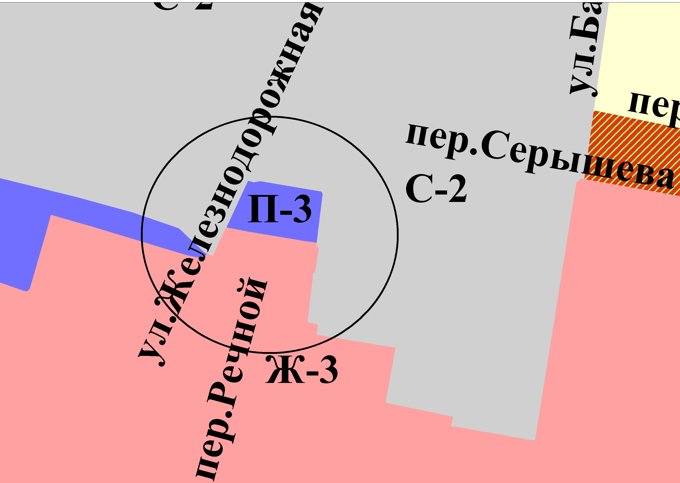

Описание: территориальную зону Ж-3 увеличить в следующих границах: с севера установить по границам земельных участков с кадастровыми номерами 28:01:010424:291, 28:01:010424:8, 28:01:010424:7, 28:01:010424:687, 28:01:010424:90, 28:01:010424:17, 28:01:010424:90, 28:01:010424:164, 28:01:010424:180, 28:01:010424:189, 28:01:010424:1 с разрешенным использованием - «гараж»; с запада по оси ул. Железнодорожная; с востока - по границе установленной территориальной зоны режимных территорий (С-2).

2. На карте зон с особыми условиями использования территорий, приведенной в приложении 2 Правил:

Изменить (уточнить) границы санитарно-защитной зоны в кварталах 424, 449 города Благовещенска с учетом изменений в карте территориальных зон, указанных в пункте 1.

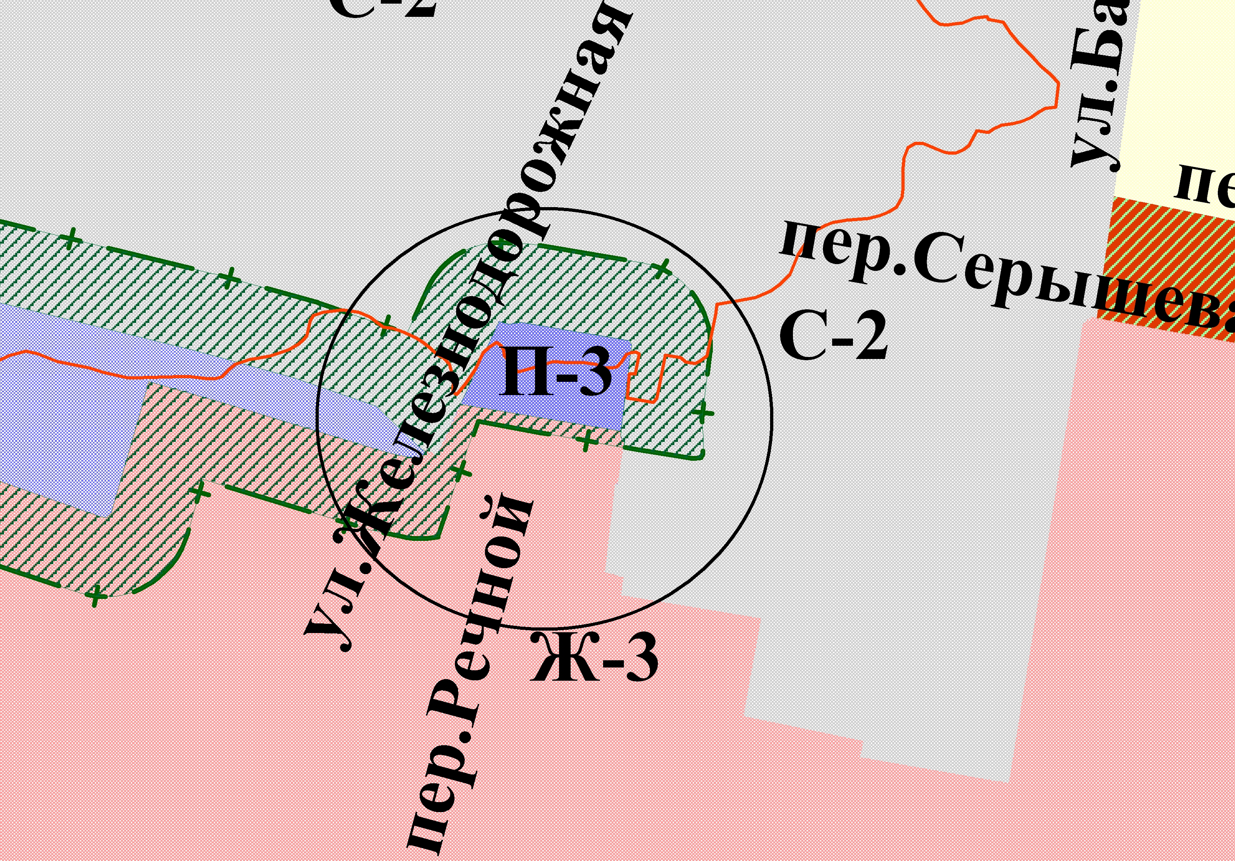

Описание: Отобразить границы санитарно-защитной зоны от территориальной зоны П-3 - с южной стороны - 10 м, со стороны ул. Железнодорожная - 25м.

